KC-A50EUW | 38 m2
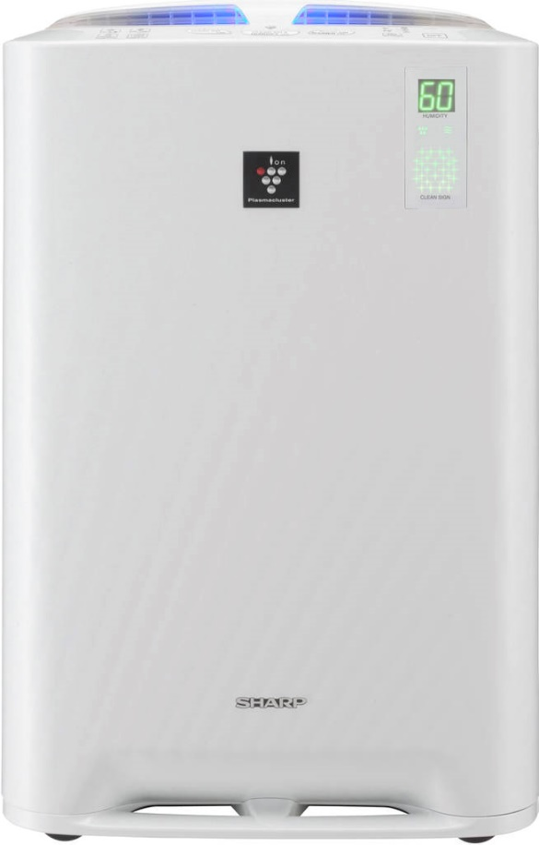
Parametry

- Zvlhčování: ano
- Účinnost zvlhčování (ml/h): 600
- Hlučnost (dB): od 16
- Plocha využití (m²): 38
- Výkon (m³): 306
- Zásobník vody (l): 3,6
- Barva: bílá
- Hmotnost (kg): 9,2
- Rozměry (v-š-h): 603 x 399 x 273 mm

Vlastnosti a technologie

- Plasmacluster Ion systém – Chytrý, patentovaný systém Sharp, pomáhá odstraňovat prach, alergeny, nepříjemné pachy, bakterie, 99 % virů, a dokonce i roztoče ze vzduchu v celé místnosti, včetně prostoru za nábytkem, a vy si tak můžete být jisti, že doma dýcháte zcela čistý vzduch.
- Ion shower – 15minutový cyklus intenzivního čištění pomocí Plasmacluster Ion systému zanechá místnost čistou ve velmi krátkém čase.
- Automatické udržování přirozené vlhkosti.
- Senzory prachu, teploty a vlhkosti.
- Senzor pachů.
- HEPA filtr.
- Deodorizační filtr.
- Životnost filtrů až 10 let.

